Duración de proyecto 30 días

PROYECTO
FASE III

Universidad San Carlos de Guatemala
Facultad de Ingeniería
Escuela de Ciencias y Sistemas
Análisis y diseño de sistemas 2
Inga. Claudia Liceth Rojas Morales
Tutor de curso: Brandon Mauricio Noj Romero
Sección: A

“Librería de Don Héctor”



GUATEMALA 02 DE AGOSTO 2024
SEGUNDO SEMESTRE 2024

Resumen Ejecutivo

Este proyecto tiene como fin enseñar a los estudiantes a desplegar arquitecturas de software en la nube, usando herramientas y servicios que aseguren escalabilidad, disponibilidad y eficiencia. Aborda la necesidad de desarrollar infraestructuras flexibles y sostenibles en crecimiento. La solución incluye el uso de control de versiones, pruebas de arquitectura, y principios de Infraestructura como Código (IaC) con Terraform y Ansible, promoviendo la automatización y consistencia. Además, la integración de CI/CD garantiza una entrega continua y segura, optimizando el ciclo de vida del software y reforzando la adaptabilidad y estabilidad del sistema.

OBJETIVOS GENERALES
- Que el estudiante aprenda desplegar una arquitectura de software en la nube, utilizando servicios y herramientas de proveedores, con el fin de asegurar escalabilidad, disponibilidad y eficiencia en el uso de recursos, aplicando las mejores prácticas para la configuración y administración de entornos en la nube.
OBJETIVOS ESPECÍFICOS
- Realizar la arquitectura del sistema utilizando principios de control de versiones, garantizando una implementación segura y coordinada que permita gestionar de manera eficiente los cambios en la infraestructura, minimizando los riesgos de errores y facilitando la colaboración entre los equipos de desarrollo y operaciones.
- Diseñar todas las funcionalidades y características no funcionales de la arquitectura, asegurando que esta cumpla con los requisitos establecidos y se adhiera estrictamente a los criterios definidos en la documentación técnica, garantizando la alineación con los principios de diseño.
- Entender la importancia de los diferentes tipos de pruebas en una arquitectura de software con el objetivo de identificar errores, validar el funcionamiento correcto de los diferentes módulos y garantizar la calidad general del producto final, asegurando un desarrollo efectivo y exitoso.
- Comprender la importancia del uso de Terraform y Ansible en la implementación de Infraestructura como Código (IaC) dentro de una arquitectura de software, para gestionar y aprovisionar de manera automatizada y declarativa la infraestructura de TI, optimizando la configuración, el despliegue y el mantenimiento con mayor eficiencia, consistencia y control, contribuyendo así a la estabilidad y escalabilidad del sistema.
- Comprender la importancia de CI/CD en la arquitectura de software con el objetivo de automatizar y estandarizar la integración y entrega de aplicaciones, permitiendo implementar cambios de código de manera fluida y segura en entornos de producción, mejorando la resiliencia y escalabilidad de la arquitectura mientras se minimizan riesgos y se facilita una respuesta ágil ante cambios o incidentes.

¿Qué debe realizar en esta fase del proyecto?
- ROL SUPERVISOR
  - Puede ver las opiniones y comentarios de los libros
  - Agregar estrenos
- ROL USUARIO
  - Ver productos sin iniciar sesión
  - Registro
  - Inicio de sesión
  - Gestión de comentarios y valoración
  - Buscar libro
  - Agregar libros al carrito
  - Métodos de pago
  - Generar factura
  - Biblioteca personal
  - Leer libros en la plataforma
  - Lista de deseos
  - Más votados
  - Calificar libros
  - Ver próximos estrenos
- PRUEBAS
5.1. Pruebas unitarias
5.2. Pruebas de integración
5.3. Pruebas de aceptación
5.4. Pruebas E2E
- DESPLIEGUE
6.1. Uso de Terraform y Ansible
6.2. Uso de CI/CD
- Documentación final
  - Manual de usuario
  - Manual Técnico
  - Documentación actualizada (Atender las observaciones y correcciones realizadas durante la fase 2)
- Documentación Sprint
- Tablero Kanban

DESCRIPCIÓN
Don Héctor ha quedado plenamente satisfecho con la primera parte del desarrollo de la plataforma de su librería, ya que observa que el equipo ha realizado un trabajo meticuloso y cuidadosamente estructurado, cumpliendo con los altos estándares esperados. Esta primera fase de desarrollo no solo ha reflejado un entendimiento profundo de los desafíos y oportunidades específicos de su negocio, sino que también ha abordado los objetivos de optimización de la gestión de inventario y la organización interna.
Don Héctor también ha expresado su interés en que, en caso de surgir problemas durante el desarrollo o despliegue, se actualice la documentación de manera inmediata. Desea contar con un registro exhaustivo de cada avance y ajuste en el proyecto, para mantener un control riguroso y asegurarse de que cada aspecto de la plataforma contribuya a mejorar su negocio.
A partir de ahora, en esta tercera fase del proyecto, se procederá con la integración de prácticas DevOps y la elaboración de la venta de libros digitales en la plataforma, tal como se venía planificando desde la fase 1. La adopción de DevOps facilitará la automatización e integración de procesos entre los equipos, lo que incrementará la velocidad y calidad en las implementaciones. Esta metodología permitirá a Don Héctor responder de manera ágil a las necesidades del mercado, asegurando que la plataforma evolucione para ofrecer una experiencia digital óptima en la venta de libros.

ROL SUPERVISOR (JOSÉ Y SU HERMANOS)
- Puede ver las opiniones y comentarios de los libros: Los supervisores pueden acceder a las opiniones y comentarios dejados por los clientes en los libros, para evaluar la satisfacción del cliente y el desempeño de cada uno.
NOTA: La retroalimentación de los clientes se almacena con:
  - Calificación
  - Comentario
  - Fecha de la reseña
Esta información ayuda a tomar decisiones informadas sobre promociones y ajustes en la oferta a los libros.
- Agregar estrenos: Los supervisores pueden incorporar nuevos lanzamientos de libros al catálogo, actualizando la plataforma con las últimas novedades para atraer más clientes. Los detalles por ingresar incluyen:
  - Título del libro
  - Autor
  - Fecha de lanzamiento
  - Descripción y género
  - Precio y promociones (si las hubiera)
NOTA: Cada estreno queda marcado como "nuevo" durante un período definido para destacarse en el catálogo. Además, los supervisores pueden establecer alertas de promoción para incentivar la compra de nuevos lanzamientos.

ROL USUARIO
El rol usuario, es aquel que puede comprar libros en línea, los cuales serán únicamente libros digitales, por ende, acá este rol usuario interactúa únicamente con la plataforma para cualquier gestión.
- Ver productos sin iniciar sesión: Los usuarios pueden navegar libremente por el catálogo de productos sin necesidad de iniciar sesión, permitiéndoles explorar las opciones de libros disponibles antes de registrarse.
NOTA: Al navegar, pueden ver detalles básicos como el título, autor, precio y una breve descripción de cada producto, pero para agregar al carrito.
- Registro: Los usuarios pueden crear una cuenta en la plataforma proporcionando información básica, como:
  - Correo electrónico
  - Contraseña
  - Nombre completo
  - Edad
NOTA: Una vez registrados, los usuarios reciben un correo de confirmación para verificar su cuenta y asegurar la seguridad de sus datos. Al confirmar su registro, pueden acceder a todas las funcionalidades de la plataforma. Es importante que la contraseña esté encriptada para la seguridad del usuario.
- Inicio de sesión: Los usuarios ingresan a la plataforma mediante sus credenciales (correo y contraseña). Esto les permite:
  - Acceder a su biblioteca personal
  - Administrar su lista de deseos
  - Calificar productos y realizar comentarios
NOTA: El sistema garantiza la seguridad de los datos del usuario y permite opciones de recuperación de contraseña en caso de olvido.
- Gestión de comentarios y valoración: Los usuarios pueden dejar comentarios y calificaciones sobre los libros que han comprado o leído en la plataforma, contribuyendo a la comunidad con sus opiniones.
NOTA: Cada comentario incluye una calificación y puede actualizarse o eliminarse según la experiencia del usuario. Esto ayuda a otros usuarios a tomar decisiones informadas al momento de comprar.
- Buscar libro: Este módulo permite a los usuarios encontrar fácilmente libros en la plataforma mediante un buscador que ofrece filtros por:
  - Título
  - Autor
  - Género
  - Precio
- Agregar libros al carrito: Los usuarios pueden seleccionar libros que desean comprar y añadirlos a su carrito de compras.
NOTA: El carrito permite la gestión de múltiples productos, con opciones para ajustar la cantidad, revisar el total de la compra y eliminar artículos antes de finalizar la compra.
- Métodos de pago: Al momento de realizar una compra, los usuarios pueden elegir entre diversos métodos de pago, como tarjetas de crédito, débito, y posiblemente otros métodos locales o digitales.
NOTA: La plataforma prioriza la seguridad de las transacciones mediante cifrado y opciones de pago confiables para proteger la información del usuario.
- Generar factura: Tras completar una compra, el sistema genera automáticamente una factura digital que se guarda en el perfil del usuario para referencia futura.
- Biblioteca personal: Los usuarios tienen acceso a una biblioteca personal donde se almacenan todos los libros comprados, permitiéndoles acceder a ellos en cualquier momento y lugar.
NOTA: La biblioteca es un espacio organizado que permite al usuario ordenar sus libros por categoría, fecha de compra o favoritos.
- Leer libros en la plataforma: Los usuarios pueden leer los libros adquiridos directamente en la plataforma, sin necesidad de descargas adicionales.
- Lista de deseos: Los usuarios pueden guardar libros que les interesan en una lista de deseos, permitiéndoles realizar un seguimiento de títulos que podrían comprar en el futuro.
NOTA: Esta lista es personalizable y permite agregar o quitar libros en cualquier momento, con notificaciones opcionales sobre descuentos o disponibilidad de los productos en la lista.
- Más votados: Los usuarios pueden explorar una sección con los libros mejor valorados por otros usuarios, facilitando la elección de lecturas populares o recomendadas.
NOTA: Los libros en esta sección se actualizan automáticamente en función de las calificaciones y comentarios de la comunidad.
- Calificar libros: Después de leer un libro, los usuarios pueden darle una calificación de acuerdo con su experiencia, contribuyendo a la evaluación general del libro.
NOTA: Esta calificación es visible para otros usuarios y ayuda a construir una reputación para cada libro, impactando su popularidad en la plataforma.
- Ver próximos estrenos: Los usuarios pueden ver una lista de próximos lanzamientos de libros en la plataforma, con información como:
  - Fecha de lanzamiento
  - Descripción del libro
  - Autor y género

Pruebas
- Pruebas unitarias
Las pruebas unitarias se pueden definir simplemente como un procedimiento que se ejecuta para validar que cada unidad o componente individual de una aplicación funcione correctamente. Este tipo de pruebas confirma que cada módulo en aislamiento produce el resultado esperado dado un conjunto de entradas. Por ende, se verifican partes específicas del código sin interacción con dependencias externas. Tiene opciones a utilizar como Jest, Mocha o cualquier Framework que se adapte a su proyecto. Para realizar pruebas unitarias y asegurar que cada función individual trabaje según lo esperado. Deberá implementar un mínimo de 5 pruebas para cubrir todos los escenarios posibles.
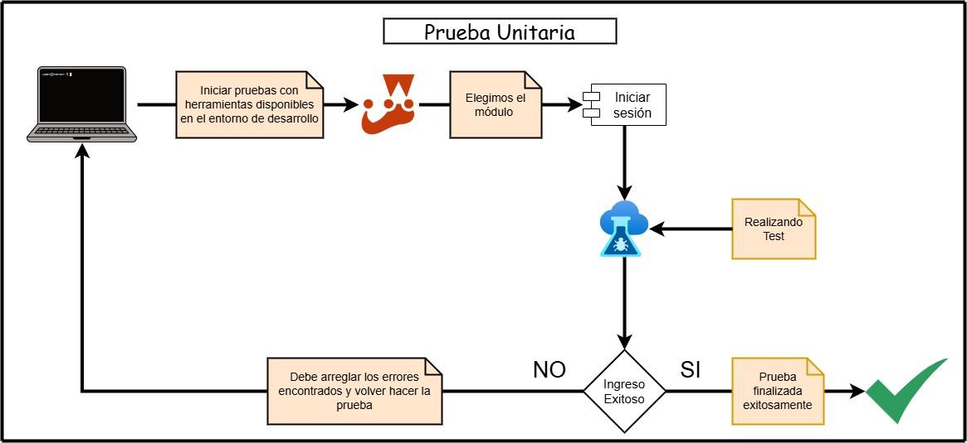

- Pruebas de integración
Las pruebas de integración se pueden definir simplemente como un procedimiento que se ejecuta para verificar la interacción entre diferentes módulos o componentes de una aplicación. Este tipo de pruebas confirma que los módulos integrados funcionan juntos como se espera, detectando posibles errores en las interfaces y flujos de datos entre ellos. Por ende, se valida la correcta comunicación y coordinación entre los componentes que se combinan para realizar funciones más complejas. Tiene opciones de herramientas como Jest, Mocha, pytest o cualquier otra herramienta para realizar pruebas de integración, asegurando que las distintas partes del sistema se integren de manera fluida y correcta. Deberá implementar un mínimo de 5 pruebas.
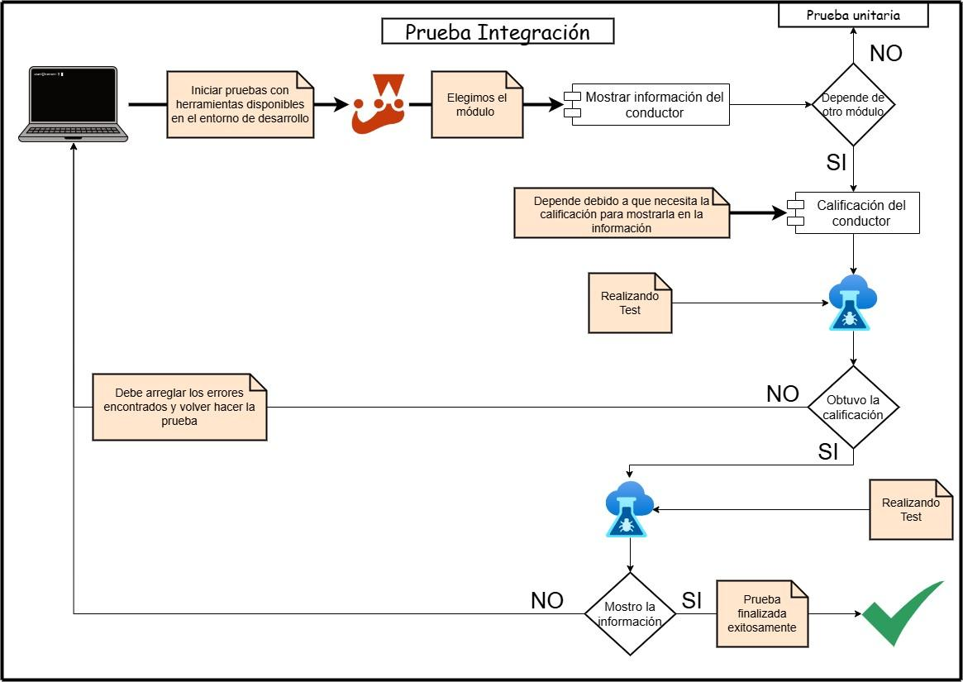

- Pruebas de aceptación
Las pruebas de aceptación se pueden definir simplemente como un procedimiento que se ejecuta para validar que una aplicación cumple con los requisitos especificados y satisface las necesidades del usuario final. Este tipo de pruebas confirma que el sistema completo funciona como se espera en un entorno de producción, verificando la funcionalidad desde la perspectiva del usuario. Por ende, se evalúa la conformidad del software con los criterios de aceptación definidos previamente. Deberá implementar un mínimo de 5 pruebas que cubran los casos de uso más importantes del usuario.

- Pruebas E2E
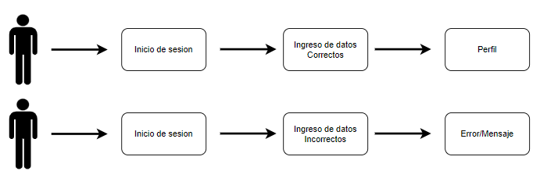
Las pruebas end-to-end se pueden definir simplemente como un procedimiento que se ejecuta para productos complejos. Este tipo de pruebas confirman que la aplicación funciona tal como se espera analizando todos sus componentes. Por ende, se simula la experiencia del usuario de principio a fin. Deberán utilizar selenium o cypress para realizar pruebas end-to-end para simular la interacción del usuario con el UI. Deberá implementar un mínimo de 5 pruebas.

Despliegue
- Despliegue Frontend
Uso de Terraform y Ansible para el despliegue de Frontend
Para lograr un despliegue eficiente y escalable del Frontend, utilizaremos una combinación de herramientas de Infraestructura como Código (IaC) y automatización. Implementaremos Terraform para definir y aprovisionar la infraestructura necesaria en nuestra plataforma en la nube, garantizando una configuración coherente y reproducible. Ansible se encargará de automatizar la configuración del servidor provisionado por Terraform y de orquestar el despliegue del contenedor de Docker.
Con Ansible, instalaremos y configuraremos Docker en el servidor provisionado, asegurando que esté listo para ejecutar el contenedor. Además, usaremos Ansible para desplegar el frontend de la aplicación web. Crearemos un playbook de Ansible que gestionará la construcción y el despliegue del contenedor Docker utilizando la imagen de la aplicación previamente preparada.
A continuación, se le presenta un ejemplo de cómo tendría que utilizar Terraform y Ansible.
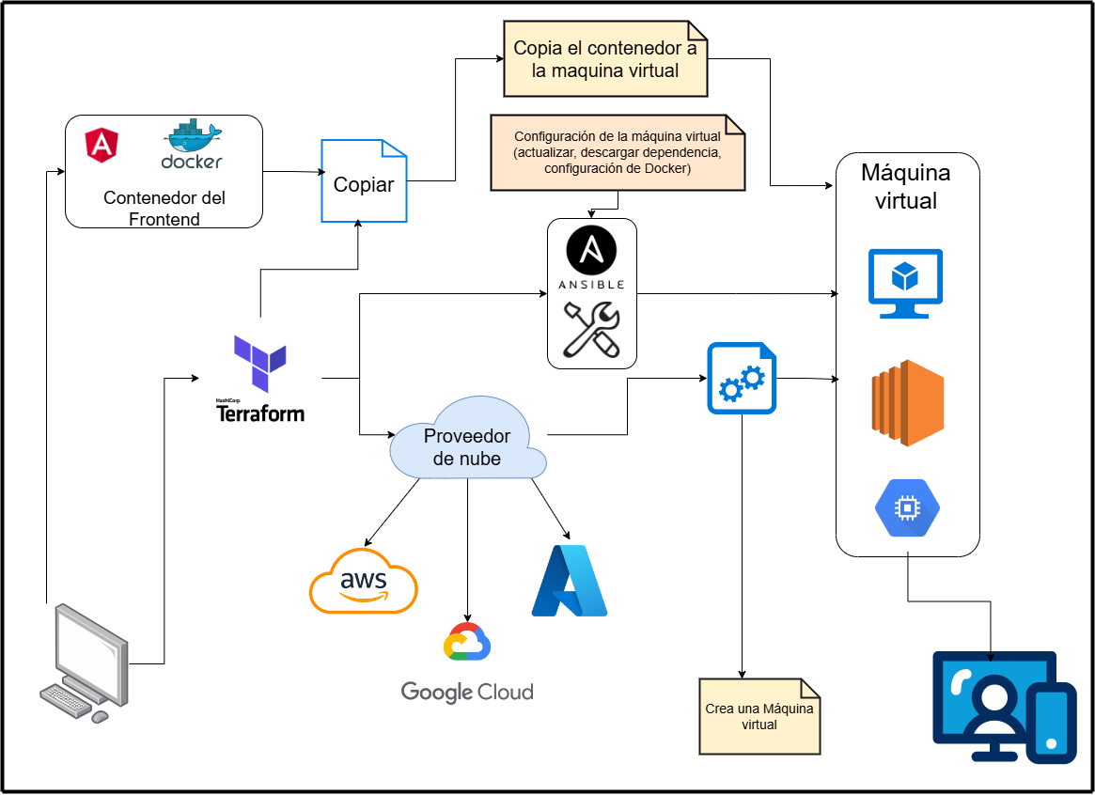

- Despliegue Backend
Uso de CI/CD
Para lograr un despliegue eficiente y escalable del Backend, se implementará un proceso de Integración Continua/Despliegue Continuo (CI/CD). Este proceso asegura que cada cambio en el código sea integrado, probado, y desplegado de manera automatizada, reduciendo errores humanos y acelerando la entrega de nuevas versiones del software. A continuación, se describen los tres estados clave que se utilizarán en este proceso:
- Build
En esta etapa, el código fuente se compila y se generan los artefactos necesarios para el despliegue, asegurando que el código sea válido y esté listo para ser probado.
- Test
Durante esta fase, se ejecutan pruebas automatizadas para validar la funcionalidad del código. Esto incluye pruebas unitarias y de integración, para garantizar la calidad del software.
- Deploy
En esta etapa final, el código que ha pasado las pruebas es desplegado en los entornos de producción o de pruebas. Este paso puede incluir el despliegue a servidores, contenedores, o servicios en la nube, garantizando que la aplicación esté disponible para los usuarios finales.

A continuación, se presenta un ejemplo de cómo sería el uso de CI/CD
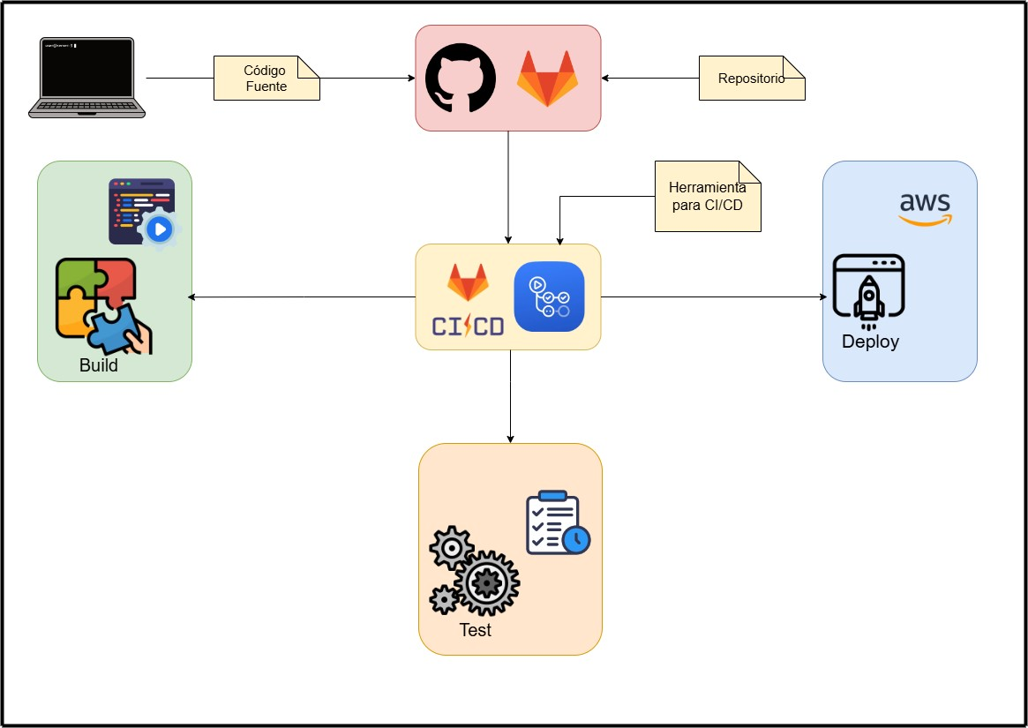


La herramienta para el uso de CI/CD queda a discreción del grupo cuál utilizar (Jenkins, GitLab CI/CD, GitHub Action)

Tablero Kanban
El tablero Kanban se utiliza para llevar un control de las tareas que deben de realizarse a lo largo del proyecto para que todo el grupo de desarrolladores visualice el progreso de este.
Se debe hacer uso de herramientas de gestión de proyectos para llevar el control de las tareas por medio de la creación de un tablero Kanban en donde se debe de tener como mínimo las siguientes columnas:
- To Do
- Blocked
- in progress
- Ready for Testing
- Test/QA
- Done

Estrategia de Branching
Para esta fase se debe realizar la estrategia de branching git-flow, están las ramas principales llamadas main y develop, por otra parte, están las ramas de soporte que son feature, reléase y hotfix. Cada estudiante debe tener su rama feature llamada feature#Carnet. Se debe hacer un merge a la rama main con el nombre de la versión del reléase que en este caso sería (v1.0.0) con su respectivo tag.

Documentación Sprint
Se debe de implementar durante el desarrollo del proyecto como mínimo 2 sprints. Tras la finalización de cada Sprint deben de redactar un documento en un archivo con formato markdown que conste de los siguientes elementos:
- Daily Scrum en donde CADA INTEGRANTE indica que trabajará en cada daily, que hizo el día anterior y si tiene algún impedimento.
- Tabla en donde se observen los elementos del Sprint Backlog que se logró terminar y los que no con justificación para los que no se lograron terminar.
- imagen en donde se visualiza el tablero previo al inicio del sprint.
- imagen en donde se visualiza el tablero en la finalización del sprint.
- Sprint planning donde deben de indicar que es lo que se trabajará en el sprint
- Sprint retrospective: CADA UNO DE LOS INTEGRANTES debe de responder las preguntas:
  - ¿Qué se hizo bien durante el Sprint?
  - ¿Qué se hizo mal durante el Sprint?
  - ¿Qué mejoras se deben implementar para el próximo sprint?
NOTA:
Es importante tomar en cuenta que cada sprint es de 15 días por lo tanto como mínimo debe contar con 6 daily en su documentación.
Tanto para el sprint planning como para el retrospective se debe realizar una grabación donde todos los participantes estén colaborando.

CONSIDERACIONES:

- Los cambios realizados en esta fase se tienen que ver reflejado en la documentación.
- Todo lo realizado en su documentación tiene que estar implementado en esta fase.
- Es obligatorio el uso de una estrategia de branching.
- El framework, así como el lenguaje de programación tanto para el desarrollo de Backend como el de Frontend queda a discreción del grupo.
- Todo debe estar en la nube, no se calificará nada local.
- Aplicar buenas prácticas para el uso de los commits.
- Las copias parciales o totales tendrán una nota de 0 y será reportada a la escuela de sistemas.
- Todos los integrantes deben estar presentes el día de la calificación, ya que se validará la participación de los integrantes.
- Es necesario emplear una base de datos para almacenar la información, la cual debe estar alojada en la nube. Esta base de datos puede ser relacional o no relacional, según las necesidades del sistema y la naturaleza de los datos a gestionar.
- Agregar al auxiliar al repositorio del grupo: “(usuario aux)”
- El auxiliar todo el tiempo debe de tener acceso al repositorio. Si no se tiene acceso al repositorio al momento de la calificación se tendrá una penalización.
- Para los datos sensibles como contraseñas se le solicita al estudiante que cifre los datos, la herramienta queda a discreción del grupo.
- La documentación debe ser almacenada en el repositorio utilizando el formato markdown.
- Almacenamiento de imágenes, deberán utilizar Google cloud storage o un bucket de Amazon S3.
- La visualización de los archivos PDF es flexible y se puede realizar utilizando cualquier herramienta disponible.

Tipo | Fecha Inicio | Fecha Fin
Asignación de Proyecto
Elaboración
Calificación

